Aanvraagformulier algemene posters
Graag ontvangen wij een set posters.
Een set bestaat uit 6 posters (2 soorten) op het formaat A3.
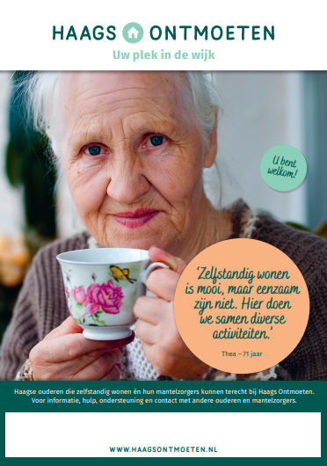
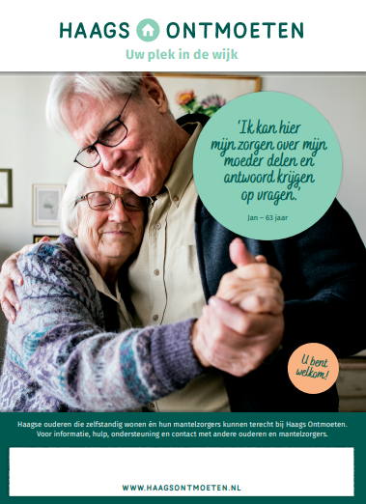

Deze aanvraag graag leveren op:

Locatie:
Contactpersoon:
Adres:
Postcode:
Telefoonnummer:

Stuur dit aanvraagformulier naar info@haagsontmoeten.nl en de bestelling zal toegezonden worden of er zal contact met u opgenomen worden om het moment van levering te bespreken.

